АВТОНОМНАЯ НЕКОММЕРЧЕСКАЯ ОРГАНИЗАЦИЯ

«ЦЕНТР ДОПОЛНИТЕЛЬНОГО ОБРАЗОВАНИЯ — «АЛЬФА-ДИАЛОГ» (САНКТ-ПЕТЕРБУРГ, РОССИЯ)

МЕЖДУНАРОДНЫЙ КОЛЛЕДЖ ИНОСТРАННЫХ ЯЗЫКОВ И ТУРИЗМА «AXXELL PARGAS» (ПАРГАС, ФИНЛЯНДИЯ)

www.alfa-dialog.ru; тел.: 8(812) 386-10-68, (800)333-16-44, pochta@alfa-dialog.ru
приглашают студентов высших учебных заведений принять участие в международном образовательном проекте

INTENSIVE ENGLISH SESSION

(Финляндия – Швеция)
25 января – 3 февраля 2014 года
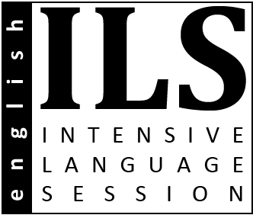
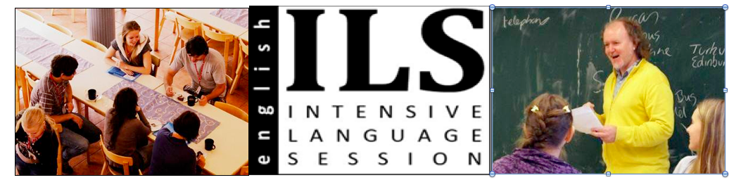

Цель проекта — совершенствование иноязычной компетентности и расширение культурного поля студентов.
Программа проекта состоит из трех модулей: учебного, дополнительного и проектного.
Учебный модуль (36 ч.) включает занятия по предметам: разговорный практикум по английскому языку, грамматика и фонетика английского языка, межкультурная коммуникация.
Дополнительный модуль: общение с ребятами из других стран, посещение учебных заведений, экскурсии в Хельсинки, Турку, Стокгольм, посещение музеев и достопримечательностей. Общий объем дополнительного модуля — 12 часов.
Модуль-проект включает работу учащихся над коллективным творческим проектом (6 часов). Общий объем программы — 72 часа.
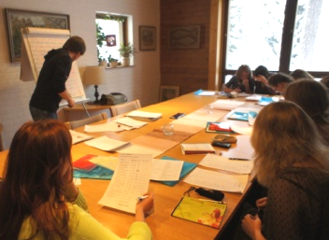
Занятия по иностранному языку ведут преподаватели-носители языка. Обучение по другим предметам осуществляют преподаватели ведущих зарубежных и российских учебных заведений и центра «АЛЬФА-ДИАЛОГ».
По успешном окончании обучения учащимся выдаются сертификаты, подводятся итоги и выделяются лидеры проекта.
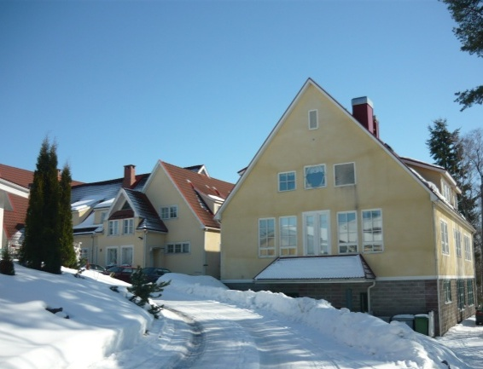
Проект проходит в международном колледже «Акселл Паргас» (Паргас, Финляндия), расположенном в 20 км от культурной столицы Финляндии г. Турку.
Условия проживания: двухместные номера (одна ванная на два номера) / двух- и четырехместные номера (ванная на коридор); пятиразовое питание в столовой колледжа (завтрак, ланч, кофе-брейк, ужин, вечерний чай); библиотека; доступ в Интернет; сауна. Более подробную информацию об условиях проживания и обучения можно получить на нашем сайте.

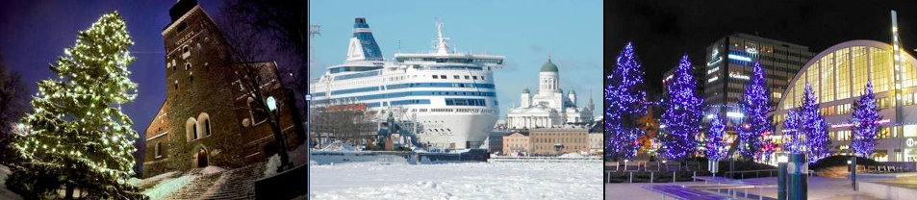

Ориентировочная стоимость участия в программе для учащегося старше 18 лет составляет 39 000 рублей.

В стоимость входит: дорога из Санкт-Петербурга в Финляндию и обратно, обучение, проживание, питание, путешествие в Стокгольм, питание на пароме, экскурсии в Хельсинки, Турку, Стокгольме.

Дополнительно оплачиваются: платные музеи, обед в Стокгольме, два обеда в дороге из Санкт-Петербурга и обратно, по желанию — аквапарк в Турку. Общая сумма дополнительных расходов составляет 100 евро (без посещения аквапарка).
При отсутствии шенгенской визы участники оплачивают организационные расходы, связанные с оформлением документов.
К сотрудничеству в качестве руководителей групп и в целях повышения квалификации приглашаются преподаватели вузов. Руководитель группы участвует в проекте бесплатно, (при группе от 10 человек).
По желанию делегаций нашим Центром организуется дополнительная культурно-образовательная программа в Санкт-Петербурге.

Узнать подробнее о проекте и оставить заявку вы можете по телефону 8 (800) 333-16-44 (звонок по России бесплатный).

ПОРЯДОК УЧАСТИЯ В МЕЖДУНАРОДНОМ ОБРАЗОВАТЕЛЬНОМ ПРОЕКТЕ:

- До 5 декабря подать заявку по электронному адресу pochta@alfa-dialog.ru (образец заявки прилагается). Внимание: сроки подачи заявки не гарантируют свободных мест, просим подавать заявки как можно раньше.
- До 10 декабря отправить документы для участия в проекте (оформление визы).
- Оплатить участие в проекте в банке согласно условиям договора, который будет выслан на ваш электронный адрес после принятия заявки.
- Сообщить в Санкт-Петербург о времени вашего прибытия и необходимости предварительного размещения в городе, возможной дополнительной заявки на культурно-образовательную программу в Санкт-Петербурге.

Мы будем рады встрече с вами!

Заявка на участие в программе название программы, место и дата проведения
Город:
Полное название учреждения:
Почтовый адрес учреждения (с индексом):
Руководитель образовательного учреждения, организации (ФИО полностью)
Телефон/факс:
Е-mail:
Количество участников:
Руководитель делегации:
Почтовый адрес руководителя (с индексом):
Контактный телефон руководителя:
Е-mail руководителя:

Список участников
№ | ФИО (если была смена ФИО – указать) | ФИО лат. буквами (как в загранпаспорте) | Дата рождения | Серия и номер загранпаспорта | Место работы, учебы, адрес и телефон организации | Домашний адрес  (с индексом), телефон | ФИО родителей, телефоны | E-mail участника, родителей
1
2

